中国太平洋财产保险股份有限公司天津分公司
2020年校园招聘简章
一、公司简介
（一）总公司简介
中国太平洋财产保险股份有限公司（以下简称“太平洋产险”）是中国太平洋保险（集团）股份有限公司（以下简称“中国太平洋保险”）旗下的一家专业子公司，为客户提供全面的财产保险产品和服务。公司总部设在上海。
太保集团是国内领先的全牌照综合性保险集团，总资产超过1万亿元，拥有产险、寿险、养老、健康险、农险、投资管理等专业子公司，为超过1.15亿名客户提供全方位风险保障解决方案、财富规划和资产管理服务。2019年，太保集团连续第九年入选财富世界500强并位居第199位；太平洋产险总公司获得行业经营评价A级、服务评价AA级，均为行业最高评价，成为行业发展和服务新标杆。
（二）分公司简介
中国太平洋保险公司天津分公司是太保总公司设立的直属分公司，成立于1994 年9月。2000 年12 月经国务院和中国保险监督管理委员会批准，中国太平洋保险公司正式实施产、寿分业经营，由此设立了中国太平洋财产保险股份有限公司天津分公司。
在天津市区及郊县，天津分公司下设分支机构共计16 家，员工人数600 余人，承保人民币和外币的各种财产保险、短期健康保险和意外伤害保险业务，承保业务涉及航空航天、电力能源、石油化工、基础建设以及金融贸易、船舶汽车、机械设备、电子通讯、仓储物流、纺织烟草、科技创新等各行各业、各个领域。公司按照“集团化管理、专业化经营、市场化运作”的基本要求，在“稳健经营、以效益为中心”的经营思想指导下，开拓进取，锐意创新，积极为客户提供风险保障服务。近几年，天津分公司各项主要经营指标在产险市场上持续保持领先地位。公司已建成贯通全国、联结全球的保险电子商务系统。
天津分公司以“诚信天下、稳健一生、追求卓越”为核心价值观，以市场为导向，以客户为基础，坚持稳健经营，积极开展管理创新、产品创新，认真打造太平洋保险服务知名品牌，不断提升公司的核心竞争力。
公司一直致力于为员工提供良好的发展机会和完善的职业生涯规划，我们真诚地期待你的加入！
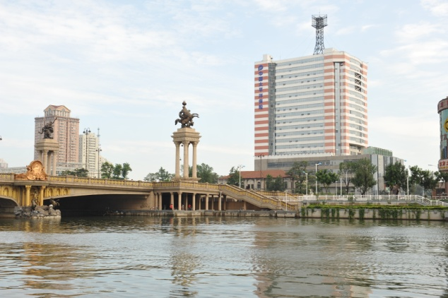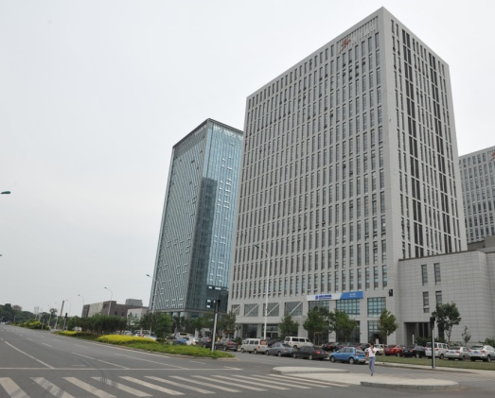

二、招聘对象
天津地区2020年本科及以上学历应届毕业生，金融保险、法学经济管理、财精、数据分析、种植及IT等相关专业。
三、招聘岗位
分公司实践基地项目实习生及管理培训生
四、职业发展路径
太平洋产险天津分公司已逐渐建立起完善先进的人力资源管理体系，旨在为同学们提供公平的发展机会和广阔的职业平台，营造出快乐、健康、和谐、共进的工作氛围。针对实践基地实习生及管理培训生，分公司已建立起透明清晰的发展规划，提供丰厚的薪资待遇，现已打通管理、技术、专业三大晋升通道，让你明确努力方向，助你成为职场牛人！。
从实习阶段开始到管培生阶段，公司制定人才培养计划，建立起导师“一对一”带教模式，充实到各个项目中，并通过不同岗位的轮岗，设定不同阶段的目标，通过阶段性目标的完成提升个人素质，导师及个人定期总结，及时调整培养计划，做到因材施教。
经过实习阶段的培养后，优秀实习生可在毕业后正式留在公司成为管理培训生，管培生在完成培训计划后依据个人意愿及公司整体安排最终定岗。
- 实习生、管培生培养计划

五、招聘条件
1、诚实守信，性格开朗，无不良历史记录;
2、具有较强的责任心、学习能力和良好的团队协作精神，能承受较大的工作压力，具有良好的书面及口头表达能力;
3、具有艺术特长或者有学生干部、社会活动实践经验者优先考虑。
六、应聘方式
请将简历发送到邮箱：tjcpichr@163.com
（简历命名方式：学校+专业+姓名）
联系方式：022-84180978
联系人：何老师


